ЛГСК-6.07 |  | Спортивный комплекс "Олимпиец"
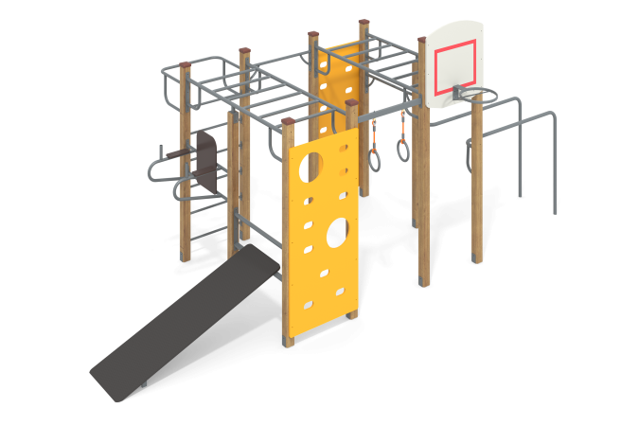

Размеры, мм: | 3200x5900x2800 | Вес, кг: | 395
Характеристики материалов
Материалы: Клееный брус, металл, лак, порошковая краска.
Комплекс состоит из 10 опорных столбов сечением 100 мм х100 мм, произведенных из деревянного клееного бруса, состоящих из трех слоев сухих досок хвойных пород. На двух гранях столбов, по центру, по всей длине фрезерованная разгрузочная канавка. Все столбы отшлифованы, кромки скруглены (радиус скругления 20 мм). Обработанные поверхности покрыты тонированным и бесцветным лаком.
Верхние торцы столбов закрыты квадратными пластиковыми накладками.
Опорные столбы в основании имеют металлические подпятники П-образной формы.
Все подпятники окрашены порошковой краской.
Параллельные брусья выполнены из металлической круглой трубы диаметром 33,5 мм;
Горизонтальные шведские лестницы выполнены из металлической круглой трубы диаметром
26,8 мм.
Вертикальные стенки альпиниста выполнены из высокопрочной влагостойкой березовой фанеры толщиной 21,0 мм.
В щитах сделаны овальные отверстия для постановки ног и хвата руками.
Щит баскетбольный выполнен из высокопрочной, влагостойкой фанеры толщиной 21 мм.
Рамка (мишень) на щит нанесена печатным способом.
Баскетбольное кольцо выполнено из овальной трубы сечением 30 мм х 15 мм с применением электросварной трубы диаметром 18 мм и пластины толщиной 8 мм.
Кольца гимнастические выполнены из высокопрочной влагостойкой березовой фанеры толщиной 27 мм. Крепление к перекладине осуществляется через армированный полипропиленовый канат диаметром 16 мм, состоящего из шести прядей. Каждая прядь армирована восемью металлическими проволоками.
Для фиксации концов каната используются обжимные втулки из алюминиевого сплава, оцинкованные закрытые коуши.
Все выступающие части резьбовых соединений закрыты пластиковыми заглушками.
Все имеющиеся металлические детали окрашены порошковой полиэфирной краской.
Весь резьбовой крепеж оцинкованный.
Комплектация:
Горизонтальная шведская лестница – 2 шт; опорные столбы – 10 шт; брусья параллельные – 1 компл; Стенка альпиниста вертикальная – 2 шт; кольца гимнастические – 1 комп; скамья для пресса – 1 шт; щит баскетбольный с кольцом – 1 компл; перекладина – 2 шт; комплект крепежа – 1 компл.

